**Задание 1.**

Напоминание: прежде, чем выполнять скрипт lab3/V4_1 следует сначала выполнить скрипт lab2/V4_2, поскольку в нём создаётся таблица [dbo].[StateProvince];

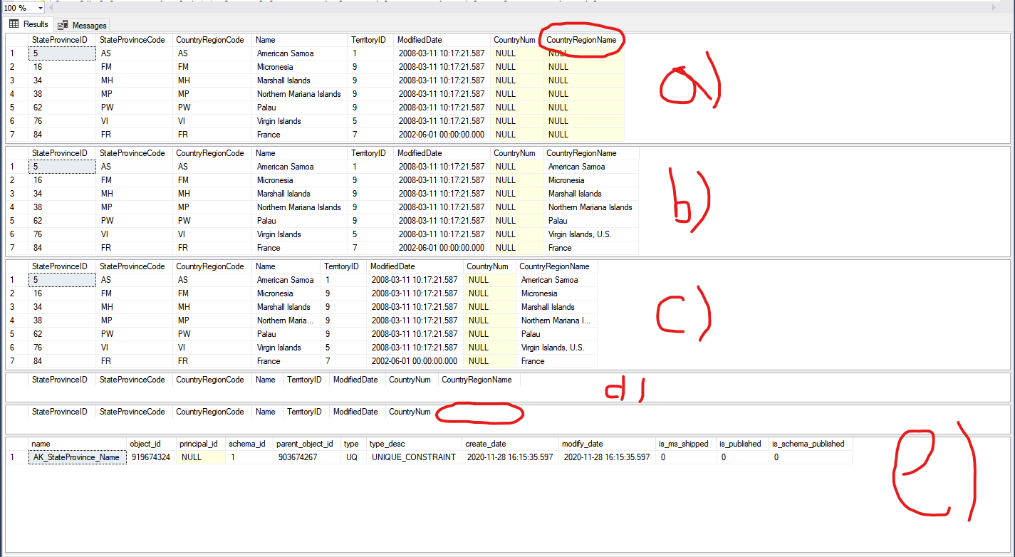

[dbo].[StateProvince] после удаления поля CountryRegionName

[dbo].[StateProvince] после удаления штатов, которых не было в Person.Address

System.objects после удаления всех созданных ограничений и значений по умолчанию.

[dbo].[StateProvince] с обновленными данными в CountryRegionName

Созданная переменная на базе [dbo].[StateProvince], заполненная из этой таблицы. Также заполнено поле CountryRegionName

Добавленое поле CountryRegionName в [dbo].[StateProvince]

f)

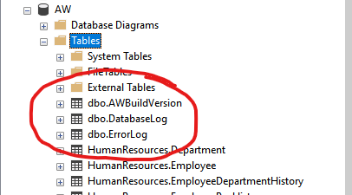

**Задание 2.**

Напоминание: прежде, чем выполнять скрипт lab3/V4_2 следует сначала выполнить скрипт lab2/V4_2, поскольку в нём создаётся таблица [dbo].[StateProvince];

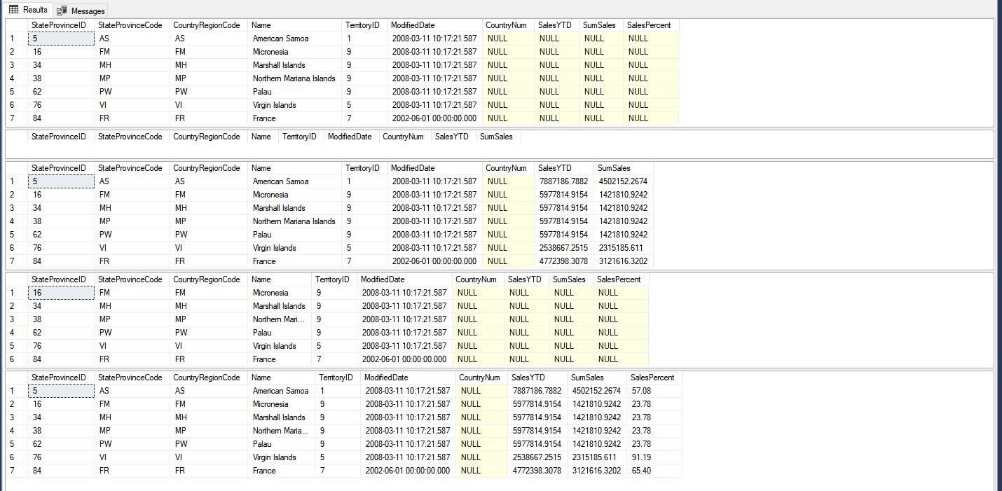

e) select * from dbo.StateProvince;

d) select * from dbo.StateProvince;

c) select * from #StateProvince;

b) select * from #StateProvince;

a) select * from dbo.StateProvince;